

Fundamentos normativos en soldadura y normalización existente

**Breve descripción:**

El componente formativo aborda la importancia de la normalización en soldadura, destacando cómo códigos, normas y especificaciones garantizan calidad, seguridad y trazabilidad en proyectos. Describe las etapas para elaborar documentos normativos y su aplicación nacional e internacional, con ejemplos de estándares utilizados en Colombia. Incluye glosario, bibliografía y créditos de desarrollo del contenido.

**Marzo 2025**

Tabla de contenido

Introducción 1

1. Antecedentes de la soldadura 2

2. Normalización en soldadura 4

2.1. Etapas en la creación de documentos normativos 5

2.2. Uso nacional e internacional 6

Síntesis 8

Material complementario 9

Glosario 10

Referencias bibliográficas 11

Créditos 12

Introducción

Todo proyecto que implique uniones soldadas requiere documentación técnica normativa y, en Colombia, legal, que garantice la capacidad del contratista o subcontratista para diseñar y ensamblar estructuras metálicas resistentes a solicitaciones mecánicas y metalúrgicas. Esto asegura que los procesos de trazado, corte, ajuste, armado y soldado sean realizados con estándares de calidad adecuados.

Estos estándares no solo protegen la integridad estructural de los productos, sino también la salud y seguridad de los trabajadores involucrados en los procesos de soldadura. Desde diseñadores hasta inspectores, todos deben conocer y aplicar las normativas pertinentes, asegurando que cada fase del proceso cumpla con los requisitos técnicos necesarios para evitar fallos y riesgos innecesarios.

En Colombia, el ICONTEC lidera los esfuerzos de normalización, alineándose con organizaciones internacionales como ISO y AWS. Esto permite que las normativas nacionales sean compatibles con las exigencias globales, fomentando el desarrollo económico, la investigación tecnológica y la competitividad en los mercados nacionales e internacionales.

# Antecedentes de la soldadura

La soldadura ha recorrido un largo camino desde sus inicios rudimentarios como un proceso manual y primitivo. Originalmente vista como un método sucio, basado en unir piezas de metal con golpes o calor, se convirtió con el tiempo en una tecnología compleja y fundamental. A lo largo de la historia, su evolución ha estado ligada al avance científico y tecnológico, consolidándose como una herramienta esencial en industrias que abarcan desde la manufactura básica hasta la exploración espacial.

* **Siglo XVII**. Durante la revolución industrial, se inventa la soldadura eléctrica, marcando un gran avance al permitir uniones más precisas y resistentes en menos tiempo.
* **Comienzo del siglo XX**. La soldadura es reconocida como un proceso esencial y complejo. Se incorporan disciplinas científicas como física de plasmas, electromagnetismo y metalurgia.
* **Mitad del siglo XX**. La soldadura se integra en la producción en masa para fabricar automóviles, juguetes y maquinaria agrícola. También se utiliza en infraestructuras como puentes y rascacielos.
* **Década de 1960**. En la carrera espacial, se emplea la soldadura plasma en proyectos como el Space Shuttle, fabricando componentes críticos como el tanque de oxígeno.
* **Finales del siglo XX**. Se desarrollan tecnologías como la soldadura por haz de electrones y por fricción, aplicadas en proyectos avanzados como el avión F-22 y el Airbus A3XX
* **Siglo XXI (actualidad)**. La soldadura se consolida como una tecnología avanzada y automatizada, presente en objetos cotidianos y proyectos aeroespaciales gracias a la robótica y la computación.

# Normalización en soldadura

El criterio de normalización incluye la necesidad de establecer acuerdos entre los diversos sectores de producción, como respuesta a los desafíos y requisitos impuestos por la globalización, donde los estándares de calidad exigen a los fabricantes entregar productos altamente competitivos y seguros.

La normalización en trabajos de soldadura constituye herramientas legales que garantizan el cumplimiento de requisitos técnicos orientados a proteger la vida humana, preservar los recursos naturales, fomentar el desarrollo económico del país y promover avances tecnológicos e investigaciones relacionadas con la soldadura.

Estas regulaciones permiten evaluar la conformidad de las soldaduras en cualquier producto, así como la competencia del soldador u operario que las realiza. En cada país, los documentos normativos son elaborados por entidades nacionales de normalización, como ICONTEC en Colombia, que organiza comités técnicos conformados por expertos que representan a productores, consumidores, instituciones educativas y entidades gubernamentales.

En el ámbito de la soldadura, los documentos normativos se fundamentan en experiencias relacionadas con diseño, fabricación, montaje, inspección y desmontaje, sustentadas en análisis matemáticos y procedimientos documentados. Estos procesos garantizan la trazabilidad y calidad en las construcciones soldadas.

En el caso específico de la soldadura, los documentos normativos son de carácter obligatorio, especialmente cuando se firman contratos para fabricar componentes soldados. El incumplimiento de estos requisitos puede ocasionar fallas graves en productos soldados como puentes, oleoductos, edificios, calderas, barcos, trenes o plantas petroquímicas, con consecuencias fatales, daños ambientales o pérdidas económicas significativas. Por ello, es crucial contar con talento humano capacitado y certificado para manejar códigos, normas y especificaciones en soldadura.

## Etapas en la creación de documentos normativos

ICONTEC representa a Colombia ante organismos internacionales y regionales de normalización, como ISO, IEC y COPANT. También apoya al Gobierno Nacional en negociaciones comerciales, como las relacionadas con la Comunidad Andina, el ALCA y el TLC con Estados Unidos. Los procesos de normalización en soldadura incluyen diversas etapas clave que garantizan la calidad, transparencia y aplicabilidad de los documentos normativos. A continuación, se describen brevemente las principales fases involucradas en su elaboración y gestión:

* **Planeación**. Identificar necesidades, evaluar la viabilidad y planificar actividades para elaborar o actualizar documentos normativos.
* **Conformación del comité de normalización.** Coordinar la evaluación y aprobación de documentos normativos en comités técnicos, realizando actividades complementarias como corrección de estilo y traducción.
* **Consulta pública de documentos de borradores**. Someter los proyectos normativos a revisión pública para garantizar transparencia e imparcialidad. Se envían borradores identificados con las letras DE.
* **Aprobación de documentos corregidos**. El documento normativo es revisado por una entidad independiente del comité para validar acuerdos técnicos, coherencia normativa y cumplimiento del reglamento.
* **Edición**. Asegurar la disponibilidad de las versiones vigentes y divulgar los documentos a través de medios electrónicos, foros y charlas técnicas.
* **Publicación**. Informar al público sobre la disponibilidad del documento normativo para su uso por organizaciones que requieran certificar productos o servicios.

A continuación, se presentan las definiciones y características de los términos esenciales utilizados en la normalización de procesos de soldadura, fundamentales para comprender su importancia y aplicación en este sector.

* **Código (del inglés code).** Establece requisitos y condiciones para regular procesos como diseño, materiales, fabricación, construcción, montaje, inspección y mantenimiento, entre otros. En Colombia adquiere carácter legal tras su publicación en el Diario Oficial (por ejemplo, NSR-2010).
* **El término "norma".** Aplica a especificaciones, códigos, métodos, prácticas recomendadas y clasificaciones aprobadas por comités especializados como AWS, ASTM, ASME y ANSI.
* **Especificación (del inglés specification).** Describe de forma clara los requisitos técnicos para materiales, productos o servicios, incluyendo procedimientos y métodos para verificar su cumplimiento.

## Uso nacional e internacional

Para responder a la apertura de mercados y acuerdos comerciales, es necesario armonizar los requisitos normativos. En soldadura, se aplican normas desarrolladas por asociaciones de ingenieros estadounidenses, como ASTM, AWS, ASME y AWWA. Por ejemplo:

* Los materiales deben cumplir con ASTM.
* Las soldaduras deben ajustarse a AWS.
* Las estructuras, como edificios, requieren AWS D1.1.
* Los ensayos no destructivos se realizan según ASNT y AWS.
* Los inspectores son certificados bajo ISO 9712.

El Código Colombiano de Construcción Sismo Resistente NSR-2010 exige que las inspecciones sean realizadas por personal certificado por ACOSEND o AWS. Cumplir con estos requisitos garantiza la trazabilidad y calidad de los componentes soldados, permitiendo que los productos sean competitivos en mercados nacionales e internacionales.

Síntesis

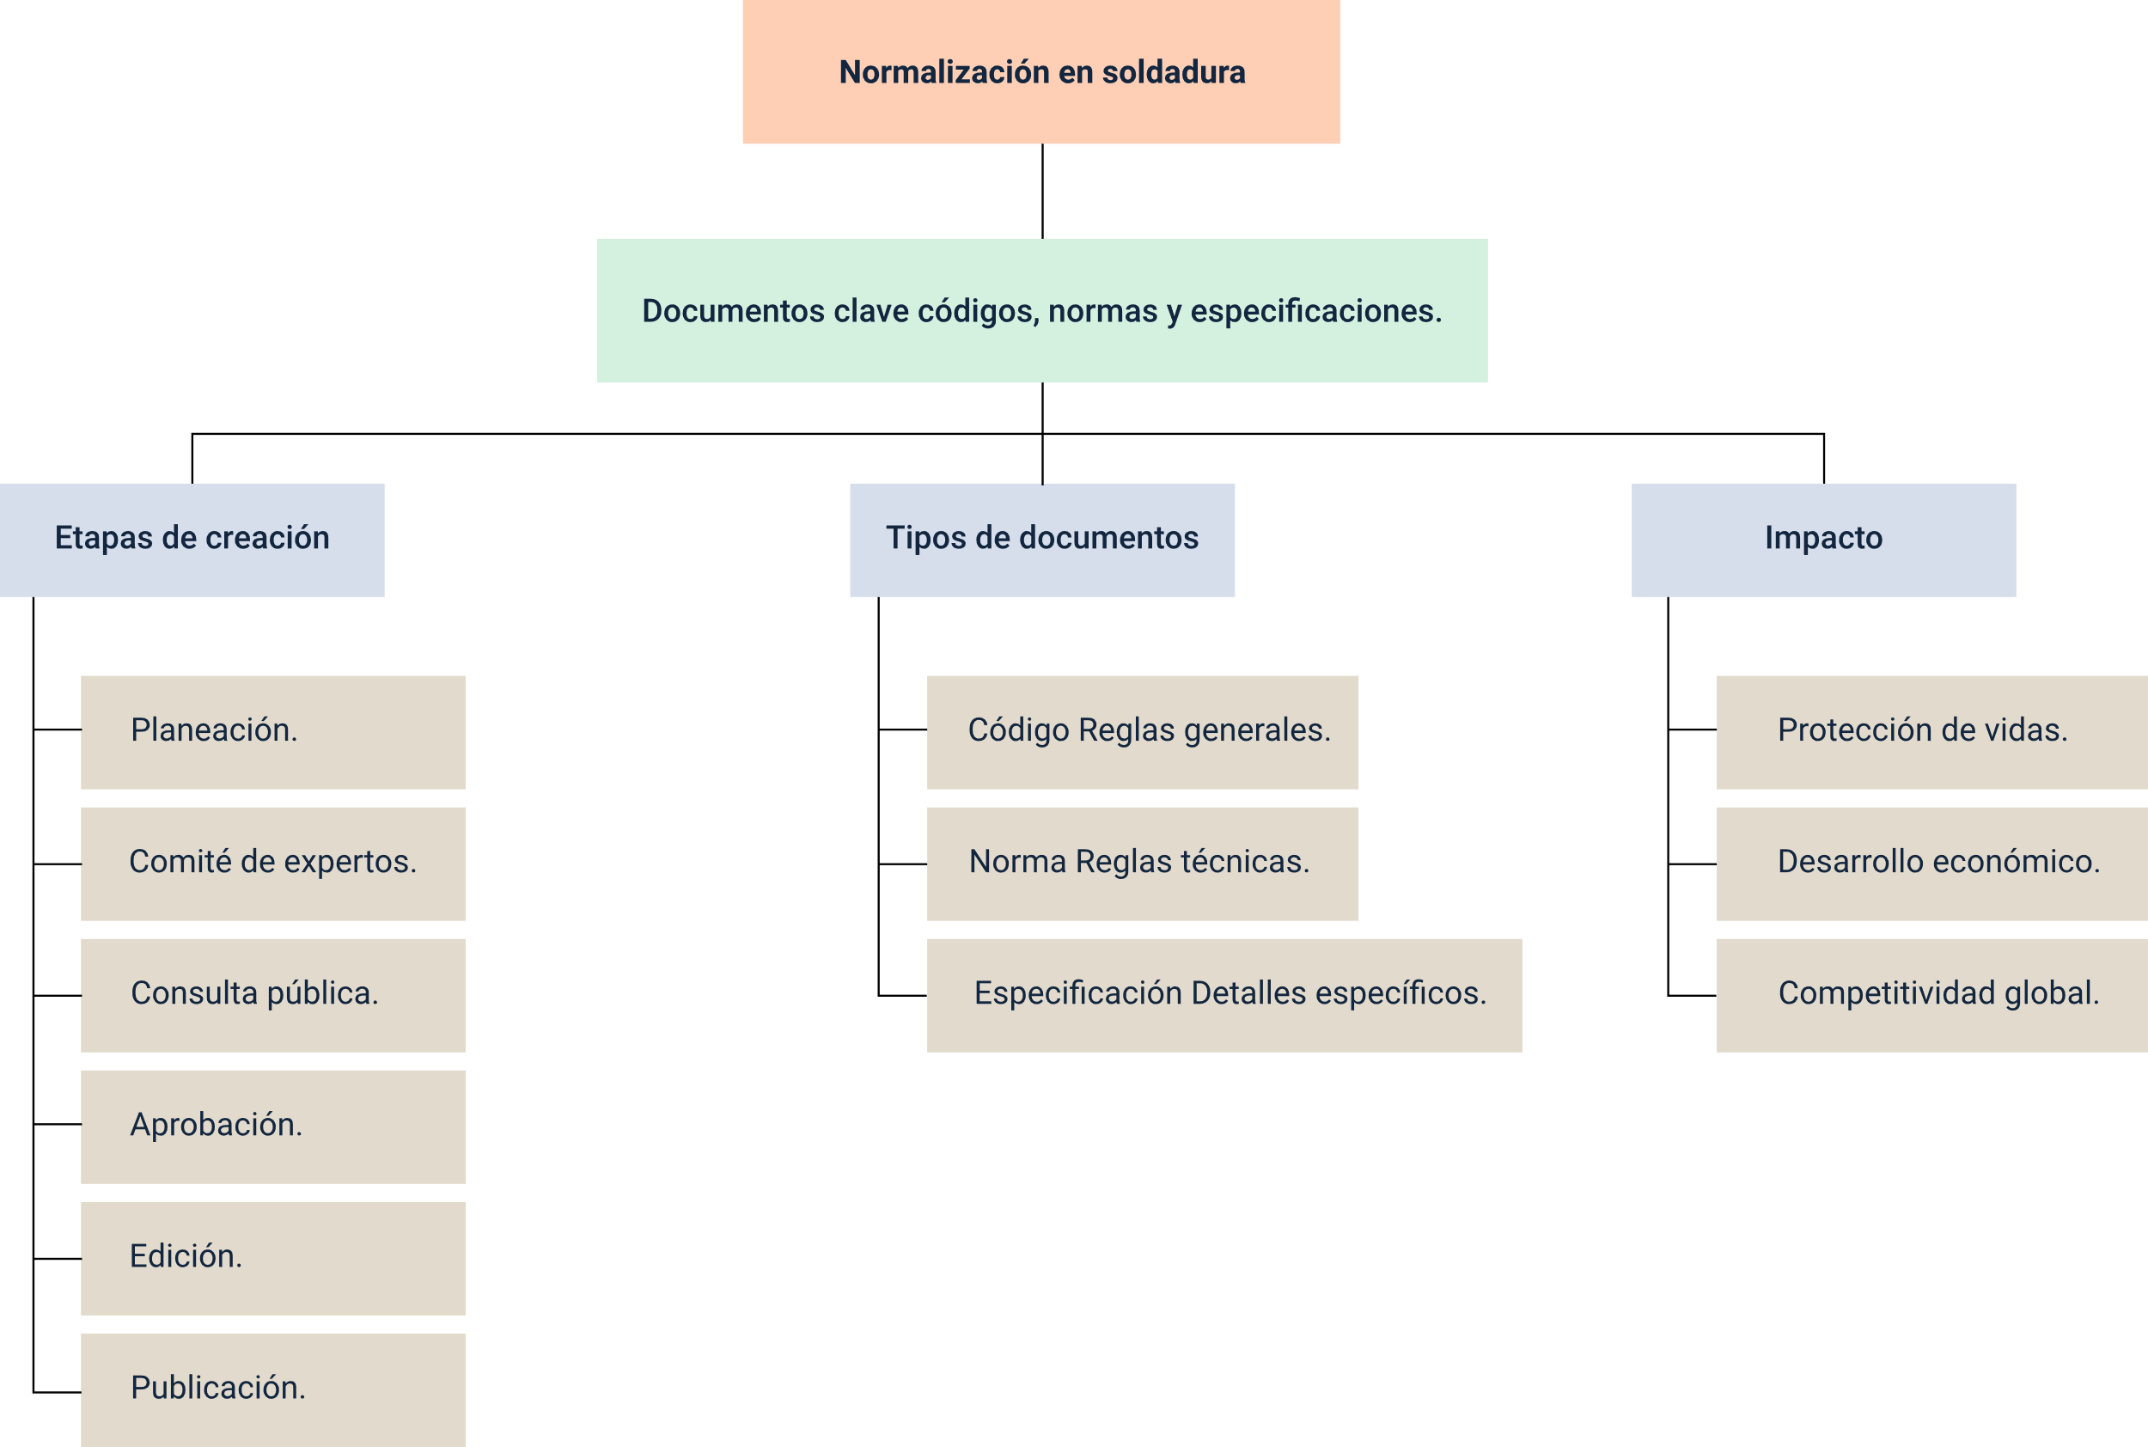

Material complementario

| Tema | Referencia | Tipo de material | Enlace del recurso |
| --- | --- | --- | --- |
| Antecedentes de la soldadura | Interweld, C.A. (2016). La Soldadura | Maravillas Modernas. [Archivo de video] Youtube. | Video | <https://www.youtube.com/watch?v=Nyl2gj_hMvs&ab_channel=Interweld%2CC.A> |
| Normalización en soldadura | Capacitación Industrial. (2023). Seguridad para Corte y Soldadura, NOM-027-STPS. [Archivo de video] Youtube. | Video | <https://www.youtube.com/watch?v=YWLFrlibDJI&ab_channel=Capacitaci%C3%B3nIndustrial> |
| Normalización en soldadura | Sena. (2005). Confiabilidad de las Soldaduras | Documento PDF | Anexo 1 (Carpeta anexos) |
| Uso nacional e internacional | APRENDIZ NDT. (2022).NORMAS QUE RIGEN LA SOLDADURA. [Archivo de video] Youtube. | Video | <https://www.youtube.com/watch?v=wWAubgtJfHI&ab_channel=APRENDIZNDT> |

Glosario

**Código:** conjunto de requisitos aplicables al diseño, fabricación, inspección y mantenimiento de equipos.

**Conformidad:** cumplimiento de requisitos de documentos normativos o contractuales.

**Ensayo no destructivo:** método para evaluar propiedades de materiales sin causar daño permanente al objeto evaluado.

**Especificación:** documento que detalla requisitos esenciales para un material, sistema o servicio.

**Jerarquía:** estructura de subordinación entre documentos normativos basada en criterios de superioridad.

**Norma**: documento técnico aprobado que establece reglas o criterios aplicables a un proceso o producto.

**Obligatorio**: requisitos exigidos por documentos normativos que deben demostrarse con evidencias objetivas.

**Requisitos**: condiciones necesarias para el desarrollo de un proceso, establecidos por normativas.

**Soldadura**: proceso de unión que produce coalescencia de materiales al calentarlos, con o sin metal de aporte.

**Trazabilidad**: procedimientos documentados que permiten seguir la evolución de un producto en cada etapa.

Referencias bibliográficas

Congreso de la República de Colombia. (2010). Código Colombiano de Construcción Sismoresistente NSR 2010.

República de Colombia. (2010). Decreto 926 de 2010. Por el cual se adopta el Reglamento Técnico de Construcciones Sismo Resistentes NSR-10. Diario Oficial No. 47.638.

Hernández R., G. (2014). Manual del soldador (14.ª ed.). CESOL.

Mike, L. (2015). Códigos, normas y especificaciones. Soldadura Latinoamericana.American Welding Society. (2010). AWS A3.0: Standard Welding Terms and Definitions. American Welding Society.

American Welding Society. (2010). AWS D1.1: Structural Welding Code. American Welding Society.

Créditos

| Nombre | Cargo | Regional y Centro de Formación |
| --- | --- | --- |
| Milady Tatiana Villamil Castellanos | Responsable del Ecosistema | Dirección General |
| Olga Constanza Bermúdez Jaimes | Responsable de Línea de Producción | Centro de Servicios de Salud - Regional Antioquia |
| Ángela Viviana Páez Perilla | Experto Temático | Centro Agroindustrial - Regional Quindío |
| Paola Alexandra Moya | Evaluadora instruccional | Centro Agroempresarial y Desarrollo Pecuario - Regional Huila |
| Carlos Julián Ramírez Benítez | Diseñador de Contenidos Digitales | Centro Agroempresarial y Desarrollo Pecuario - Regional Huila |
| Edgar Mauricio Cortes García | Desarrollador Fullstack | Centro Agroempresarial y Desarrollo Pecuario - Regional Huila |
| Alejandro Delgado Acosta | Intérprete Lenguaje de señas | Centro Agroempresarial y Desarrollo Pecuario - Regional Huila |
| Cristhian Giovanni Gordillo Segura | Intérprete Lenguaje de señas | Centro Agroempresarial y Desarrollo Pecuario - Regional Huila |
| Daniela Muñoz Bedoya | Animador y Productor Multimedia | Centro Agroempresarial y Desarrollo Pecuario - Regional Huila |
| Andrés Felipe Guevara Ariza | Locución | Centro Agroempresarial y Desarrollo Pecuario - Regional Huila |
| Aixa Natalia Sendoya Fernández | Validador de Recursos Educativos Digitales | Centro Agroempresarial y Desarrollo Pecuario - Regional Huila |
| Daniel Ricardo Mutis Gómez | Evaluador para contenidos inclusivos y accesibles | Centro Agroempresarial y Desarrollo Pecuario - Regional Huila |
| Raúl Mosquera Serrano | Evaluador para Contenidos Inclusivos y Accesibles | Centro Agroempresarial y Desarrollo Pecuario - Regional Huila |
| Jaime Hernán Tejada Llano | Validador de Recursos Educativos Digitales | Centro de Servicios de Salud - Regional Antioquia |